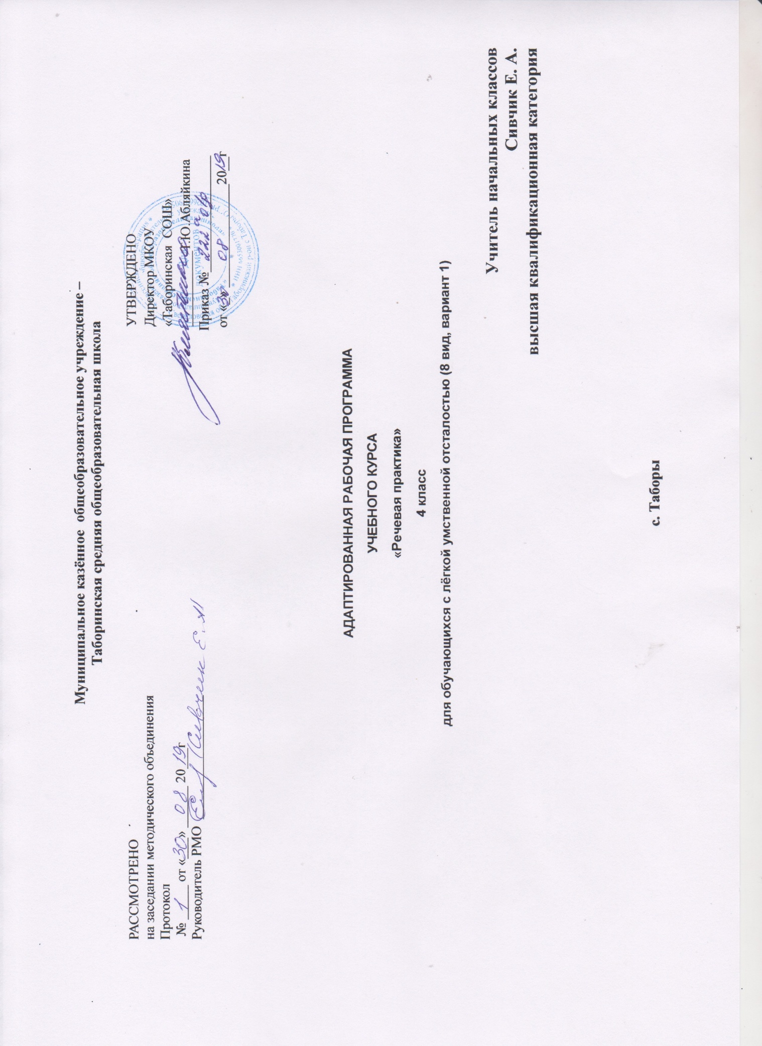
Оглавление
Пояснительная записка 2
Место предмета в учебном плане 2
Планируемые результаты освоения учебного предмета 2
Содержание учебного предмета 2
Система оценки достижения планируемых результатов 2
Учебно-методическое обеспечение образовательного процесса 2

Пояснительная записка
Адаптированная рабочая программа по учебному курсу речевая практика, составлена в соответствии с требованиями государственного образовательного стандарта начального общего образования и на основании следующих нормативно – правовых документов:
- ФЗ «Об образовании в Российской Федерации» №273 – ФЗ;
- СанПиН 2.4.2.3286 – 15;
- Приказ Министерства образования и науки Российской Федерации N 1015;
- Приказ Минобразования России № 29 / 2065 – п «Об утверждении учебных планов специальных (коррекционных) образовательных учреждений для обучающихся, воспитанников с отклонениями в развитии»;
- Адаптированная основная общеобразовательная программа начального общего образования обучающихся с умственной отсталостью (интеллектуальными нарушениями 1 вариант);
- Школьный учебный план;
- Программы специальных (коррекционных) образовательных учреждений VIII вида 1-4 классы, под редакцией В. В. Воронковой.
Программа учебного курса «Речевая практика» составлена на основе Примерной адаптированной основной общеобразовательной программы образования обучающихся с лёгкой умственной отсталостью (интеллектуальными нарушениями) (вариант 1) и соответствует Федеральному государственному образовательному стандарту образования обучающихся с умственной отсталостью (интеллектуальными нарушениями).
Концептуальная идея включения в адаптированную основную общеобразовательную программу образования обучающихся с умственной отсталостью курса «Речевая практика» заключается в оптимизации
овладения языком через организацию общения. Оптимизация обучения языку детей с интеллектуальными нарушениями будет наиболее успешной, если процесс усвоения родного (русского) языка будет включать в себя психологическую и дидактическую основу, реализующую
Рабочая программа составлена в соответствии с программой «Речевая практика» для детей с ограниченными возможностями здоровья 1-4 классов, осваивающих содержание предметной области «Язык и речевая практика» в соответствии с требованиями адаптированной основной общеобразовательной программы ФГОС образования обучающихся с умственной отсталостью (интеллектуальными нарушениями).
Учебник Комарова С.В. Речевая практика. Учебник для 4 класс: Учебник для общеобразовательных организаций, реализующих адаптированные основные общеобразовательный программы / С. В. Комарова - М.: Просвещение, 2019
Цель учебного предмета «Речевая практика» - развитие речевой коммуникации школьников с нарушениями интеллекта для осуществления общения с окружающими людьми.
Основной формой организации деятельности детей на уроках речевой практики является речевая ситуация (тематическая ролевая игра), позволяющая воспроизвести базовые условия естественного общения. Речевые навыки, сформированные в речевых ситуациях, переносятся в спонтанное общение.
Задачи предмета «Речевая практика»:
- способствовать совершенствованию речевого опыта обучающихся;
- корригировать и обогащать языковую базу устных высказываний
- детей;
- формировать выразительную сторону речи;
- учить строить устные связные высказывания;
- воспитывать культуру речевого общения.
Психолого-педагогическая характеристика обучающихся с легкой умственной отсталостью
У школьников с умственной отсталостью (интеллектуальными нарушениями) отмечаются недостатки в развитии речевой деятельности, физиологической основой которых является нарушение взаимодействия между первой и второй сигнальными системами, что, в свою очередь, проявляется в недоразвитии всех сторон речи: фонетической, лексической, грамматической. Недостатки речевой деятельности этой категории обучающихся напрямую связаны с нарушением абстрактно-логического мышления. Однако в повседневной практике такие дети способны поддержать беседу на темы, близкие их личному опыту, используя при этом несложные конструкции предложений. Проведение систематической коррекционно-развивающей работы, направленной на систематизацию и обогащение представлений об окружающей действительности, создает положительные условия для овладения обучающимися различными языковыми средствами. Это находит свое выражение в увеличении объема и изменении качества словарного запаса, овладении различными конструкциями предложений, составлении небольших, но завершенных по смыслу, устных высказываний. Таким образом, постепенно создается основа для овладения более сложной формой речи ― письменной.

Место предмета в учебном плане
Рабочая программа по курсу «Речевая практика» рассчитана на 33 недели, на предмет отводится 2 часа в неделю (64 часа в год). Возможно изменение количества часов, в зависимости от изменения годового календарного учебного графика, сроков каникул, выпадение уроков на праздничные дни.

Планируемые результаты освоения учебного предмета
Предметные результаты обучения
Достаточный уровень:
— понимать содержание сказок и рассказов, прочитанных артистами в аудиозаписи, уметь отвечать на вопросы по содержанию услышанного;
— понимать содержание детских радио- и телевизионных передач, уметь отвечать на вопросы по содержанию услышанного;
— уметь выбирать правильные средства интонации, ориентируясь на образец учителя и анализ речевой ситуации;
— участвовать в диалогах по темам речевых ситуаций;
— правильно выражать свои просьбы, уметь здороваться, прощаться, просить прощения и извиняться, используя соответствующие выражения;
— принимать участие в коллективном составлении рассказа, сказки по темам речевых ситуаций;
— уметь воспроизводить составленные рассказы с опорой на картинно-символический план.
Минимальный уровень:
— выполнять задания по словесной инструкции учителя, детей;
— выражать свои просьбы, используя вежливые слова, адекватно пользоваться правилами этикета при встрече и расставании с детьми и взрослыми;
— знать свои имя и фамилию, адрес дома, объяснять, как можно доехать или дойти до школы (по вопросам учителя);
— участвовать в ролевых играх в соответствии с речевыми возможностями;
— слушать сказку или рассказ, уметь отвечать на вопросы с опорой на иллюстративный материал;
— выразительно произносить чистоговорки, короткие стихотворения по образцу учителя;
— участвовать в беседе;
— слушать сказку или рассказ, пересказывать содержание, опираясь на картинно-символический план.
Личностные результаты, ожидаемые после 4-го года обучения по
программе «Речевая практика»:
- расширение представлений о праздниках — личных и государственных, связанных с историей страны;
- закрепление представлений о различных социальных ролях — собственных и окружающих людей;
- укрепление соответствующих возрасту ценностей и социальных ролей через расширение представлений о нормах этикета и правилах культурного поведения;
- закрепление навыков коммуникации и умений использовать принятые нормы социального взаимодействия (в рамках предметных результатов начального обучения);
- закрепление социально-бытовых навыков, используемых в повседневной жизни (в рамках предметных результатов начального обучения).
Минимальный и достаточный уровни усвоения предметных результатов по учебному предмету «Речевая практика» на конец обучения в младших классах (IV класс):
Минимальный уровень:
- формулировка просьб и желаний с использованием этикетных слов и выражений;
- участие в ролевых играх в соответствии с речевыми возможностями;
- восприятие на слух сказок и рассказов; ответы на вопросы учителя по их содержанию с опорой на иллюстративный материал;
- выразительное произнесение чистоговорок, коротких стихотворений с опорой на образец чтения учителя;
- участие в беседах на темы, близкие личному опыту ребенка;
- ответы на вопросы учителя по содержанию прослушанных и/или просмотренных радио- и телепередач.
Достаточный уровень:
- понимание содержания небольших по объему сказок, рассказов и стихотворений; ответы на вопросы;
- понимание содержания детских радио - и телепередач, ответы на вопросы учителя;
- выбор правильных средств интонации с опорой на образец речи учителя и анализ речевой ситуации;
- активное участие в диалогах по темам речевых ситуаций;
- высказывание своих просьб и желаний; выполнение речевых действий (приветствия, прощания, извинения и т. п.), используя соответствующие этикетные слова и выражения;
- участие в коллективном составлении рассказа или сказки по темам речевых ситуаций;
- составление рассказов с опорой на картинный или картинно-символический план.

Содержание учебного предмета
Аудирование и понимание речи
Повторение предложений (6—8 слов), разных по структуре, вслед за учителем. Прослушивание аудиозаписей чтения артистами коротких сказок или рассказов с последующим пересказом прослушанного.
Дикция и выразительность речи
Практическое использование силы голоса, тона и темпа речи в различных речевых ситуациях.
Практическое осмысление многообразия тона речи, выражающего человеческие чувства. Тренировочные упражнения в передаче восторга, ужаса, радости, горя, удивления, испуга и др. Соотнесение произнесённых фраз с пиктограммами.
Мимика и жесты. Упражнения в передаче чувств, эмоций с помощью мимики и жестов в сочетании с речью и без неё, с опорой на пиктограммы и без них.
Общение и его значение в жизни
Передача мыслей, чувств, знаний на расстоянии. Для чего люди создали радио, кино, телевидение? Кто говорит с нами по радио или с телеэкрана? Что мы понимаем из такого устного общения с нами? Важно ли для нас это общение?
Почему книгу называют собеседником? Какой это собеседник — устный или письменный? Что мы узнаем из книги? Важно ли для нас это общение?
Влияние речи на поступки людей. «Свойства» слов: радовать, огорчать, утешать, сердить, мирить и т. д.; подбор соответствующих слов.
Общепринятые знаки в общении людей: «Не курить», «Переход», «Метро», «Мужской и женский туалет», «Нельзя фотографировать» и т. д.
Базовые формулы речевого общения (представлены с нарастанием к материалу, который изучался в 1—3 классах)
Обращение, привлечение внимания
«Ты» и «Вы», обращение по имени и отчеству, фамилии, обращение к знакомым взрослым и ровесникам. Грубое обращение, нежелательное обращение (по фамилии). Ласковые обращения. Грубые и негрубые обращения. Бытовые (неофициальные) обращения к сверстникам, в семье. Именные, бытовые, ласковые обращения. Функциональные обращения (к продавцу, сотруднику полиции и др.). Специфика половозрастных обращений (дедушка, бабушка, тётенька, девушка, мужчина и др.). Вступление в речевой контакт с незнакомым человеком без обращения («Скажите, пожалуйста.»). Обращение в письме, поздравительной открытке.
Знакомство, представление, приветствие
Формулы «Давай познакомимся», «Меня зовут.», «Меня зовут., а тебя?». Формулы «Это.», «Познакомься, пожалуйста, это.». Ответные реплики на приглашение познакомиться («Очень приятно!», «Рад познакомиться!»).
Приветствие и прощание
Употребление различных формул приветствия и прощания в зависимости от адресата (взрослый или сверстник). Формулы «Здравствуй», «Здравствуйте», «До свидания». Развёртывание формул с помощью обращения по имени и отчеству. Жесты приветствия и прощания. Этикетные правила приветствия: замедлить шаг или остановиться, посмотреть в глаза человеку.
Формулы «Доброе утро», «Добрый день», «Добрый вечер», «Спокойной ночи». Неофициальные разговорные формулы: «Привет», «Салют», «Счастливо», «Пока». Грубые (фамильярные) формулы: «Здорово», «Бывай», «Чао» и др. (в зависимости от условий школы). Недопустимость дублирования этикетных формул, использованных невоспитанными взрослыми. Развёртывание формул с помощью обращений.
Формулы, сопровождающие ситуации приветствия и прощания: «Как дела?», «Как живёшь?», «До завтра», «Всего хорошего» и др. Просьбы при прощании: «Приходи(те) ещё», «Заходи(те)», «Звони(те)».
Приглашение, предложение
Приглашение домой. Правила поведения в гостях.
Поздравление, пожелание. Формулы «Поздравляю с.», «Поздравляю с праздником.» и их развёртывание с помощью обращения по имени и отчеству.
Пожелания близким и малознакомым людям, сверстникам и старшим. Различия пожеланий в связи с разными праздниками. Формулы «Желаю тебе.», «Желаю Вам.», «Я хочу пожелать.». Неречевые средства: улыбка, взгляд, доброжелательность тона.
Поздравительные открытки.
Формулы, сопровождающие вручение подарка: «Это Вам (тебе)», «Я хочу подарить тебе.» и др. Этикетные и эмоциональные реакции на поздравления и подарки.
Одобрение, комплимент. Формулы «Мне очень нравится твой.», «Как хорошо ты.», «Как красиво!» и др.
Телефонный разговор
Формулы обращения, привлечения внимания в телефонном разговоре. Значение сигналов телефонной связи (гудки, обращения автоответчика мобильной связи). Выражение просьбы позвать к телефону («Позовите, пожалуйста.», «Попросите, пожалуйста.», «Можно попросить (позвать).»). Распространение этих формул с помощью приветствия. Ответные реплики адресата: «Алло», «Да», «Я слушаю».
Просьба, совет. Обращение с просьбой к учителю, соседу по парте на уроке или перемене. Обращение с просьбой к незнакомому человеку. Обращение с просьбой к сверстнику, близким людям.
Развёртывание просьбы с помощью мотивировки. Формулы «Пожалуйста.», «Можно., пожалуйста!», «Разрешите.», «Можно мне.», «Можно я.».
Мотивировка отказа. Формулы «Извините, но.».
Благодарность. Формулы «Спасибо», «Большое спасибо», «Пожалуйста». Благодарность за поздравления и подарки («Спасибо,. (имя)»), благодарность как ответная реакция на выполнение просьбы. Мотивировка благодарности. Формулы «Очень приятно», «Я очень рада» и др. как мотивировка благодарности. Ответные реплики на поздравление, пожелание («Спасибо за поздравление», «Я тоже поздравляю тебя (Вас)». «Спасибо, и тебя (Вас) поздравляю»).
Замечание, извинение. Формула «Извините, пожалуйста» с обращением и без него. Правильная реакция на замечания. Мотивировка извинения («Я нечаянно», «Я не хотел» и др.). Использование форм обращения при извинении. Извинение перед старшим, ровесником. Обращение и мотивировка при извинении.
Сочувствие, утешение. Сочувствие заболевшему сверстнику, взрослому. Слова поддержки, утешения.
Одобрение, комплимент. Одобрение как реакция на поздравления, подарки: «Молодец!», «Умница!», «Как красиво!». Примерные темы речевых ситуаций
«Я дома»: «У телевизора», «Задушевный разговор», «Приглашение».
«Я за порогом дома»: «Делимся новостями», «Подскажите, пожалуйста.», «Я — пассажир», «Знаки-помощники».
«Я и мои товарищи»: «Я выбираю книгу», «Петушок — Золотой гребешок», «Сочиняем сказку», «Лисичка-сестричка», «Новогодние истории», «Поздравляю!», «Жду письма!», «Извините меня.», «Поздравительная открытка».
«Я в мире природы»: «В гостях у леса», «Во саду ли в огороде».
Тематическое планирование
№ | Тема | Количество часов
1. | Делимся новостями | 4
2. | Я выбираю книгу | 4
3. | «Подскажите, пожалуйста.» | 4
4. | Я — пассажир | 3
5. | «Петушок — Золотой гребешок» | 4
6. | Сочиняем сказку | 4
7. | У телевизора | 4
9. | Новогодние истории | 4
10. | Знаки-помощники | 4
11. | В гостях у леса | 4
12. | Задушевный разговор | 4
13. | Приглашение | 4
14. | Поздравляю! | 4
15. | Жду письма! | 4
16. | «Извините меня.» | 2
17. | Поздравительная открытка. | 4
18. | «Во саду ли в огороде» | 3
 | «Извините меня.» | 2
 | Всего | 64 ч

Система оценки достижения планируемых результатов
Как показывает практика, работа учащихся на уроках речевой практики не может оцениваться по традиционной 5-ти бальной системе в связи с отрицательной эмоциональной реакцией детей на низкую оценку их речи. Для поощрения речевых достижений предпочтительнее использовать мотивационную шкалу "хорошо - очень хорошо - отлично". При этом принимается во внимание не конечный результат работы, а продвижение ребёнка в речевых умениях на данный момент, тем самым мотивируется любая его попытка участвовать в общении.
Устный опрос учащихся является одним из методов ЗУН учащихся коррекционной школы. При оценке устных ответов принимается во внимание:
- правильность ответа по содержанию; свидетельствующая об осознанности усвоения изученного материала;
- полнота ответа;
- умение практически применять свои знания;
- последовательность изложения и речевое оформление ответа.
Оценка «5» ставится ученику, если он обнаруживает понимание материала, может с помощью учителя обосновать, самостоятельно сформулировать ответ, привести необходимые примеры; допускает единичные ошибки, которые сам исправляет.
Оценка «4» ставится ученику, если он дает ответ, в целом соответствующий требованиям оценки «5», но допускает неточности и исправляет их с помощью учителя; делает некоторые ошибки в речи; при работе с текстом или разборе предложения допускает одну-две ошибки, которые исправляет при помощи учителя.
Оценка «3» ставится ученику, если он обнаруживает знание и понимание основных положений данной темы, но излагает материал недостаточно полно и последовательно; допускает ряд ошибок в речи; нуждается в постоянной помощи учителя.

Учебно-методическое обеспечение образовательного процесса
- Учебник Комарова С.В. Речевая практика. Учебник для 4 класса: Учебник для общеобразовательных организаций, реализующих адаптированные основные общеобразовательный программы / С. В. Комарова - М.: Просвещение, 2019
- Речевая практика. Методические рекомендации. 1-4 классы: учеб. пособие для общеобразоват. организаций, реализующих адапт. основные общеобразоват. программы / С. В. Комарова. - М.: Просвещение, 2016. - 208 с.
- Комарова С. В. Речевая практика. 4 класс. Рабочая тетрадь. VIII вид. ФГОС
Для реализации программного содержания используются следующие учебно - методические и технические средства обучения:
- Иллюстрации, таблицы (демонстрирующие готовые изображения, методику их получения);
- Трафареты;
- Учебные модели;
- DVD-фильмы;
- Раздаточные карточки;
- Проектор;
- Графический планшет;
- Мультимедийные образовательные программы
- ЦОР;
- Компьютер.

